关于举办第九届中国创新创业大赛（山东赛区）暨2020年山东省中小微企业创新竞技行动计划（新材料领域）现场晋级活动的实施方案

第九届中国创新创业大赛（山东赛区）暨2020年山东省中小微企业创新竞技行动计划（以下简称“竞技行动”）新材料领域的现场晋级赛事，定于9月2日-4日在东营市举办。为做好活动的组织工作，具体实施方案如下。
一、参加现场晋级范围
通过网上初选的新材料领域企业。
二、活动地点及路线
（一）会议地点
报到地点：东营光谷未来城（以下简称“光谷”）行业技术中心F1幢一楼大厅，位于东营经济技术开发区运河路与徐州路交叉口向南50米（光谷布局详见附件4）；
现场晋级地点：光谷F1幢-2楼-203室；
候场室：光谷F1幢-2楼-202室；
联系人：石玥然 联系电话：13026542189
（二）路线
自驾：G18荣乌高速东营站出口下高速，导航东营光谷未来城可到；
火车：到东营站下车乘坐出租车到东营光谷未来城。
三、现场晋级时间安排
新材料领域：2020年9月2日-9月4日
具体时间安排见附件1。
四、有关要求和注意事项
1、每个参赛企业限报2名（含2名）以下参赛人员。参赛回执（样式详见附件2）请于8月27日前发送到dychuangkexing@163.com邮箱；
2、为便于服务参赛企业，本赛区建立了微信群，请各企业参赛人员接到此通知后，尽早扫码入群（微信群二维码详见附件3）；
3、参赛人员报到时提交路演PPT，并当场进行演示测试；
4、赛事承办方已联系附近的蓝海智汇酒店、康铂酒店、京华酒店预留了有限数量的房间，参赛企业可联系酒店预定；
5、所有参赛企业食宿及交通费用自理。
五、联系方式
1.会务组
张 杰13963356000 石玥然13026542189
2.酒店订房电话
东营智汇商务酒店 0546-8902588
康铂酒店 0546-6689999
京华酒店 0546-7752777

附件：
1、竞技行动（新材料领域）现场晋级主要活动安排
2、竞技行动（新材料领域）现场晋级参赛回执
3、竞技行动（新材料领域）现场晋级微信群二维码
4、东营光谷未来城平面图

2020年8月25日

附件1

竞技行动（新材料领域）现场晋级主要活动安排
时间 |  | 内容 | 地点 | 备注
8月31日 | 10:00 | 网上抽签 | 微信群小程序抽签
9月2日  （星期二） | 全天 | 9月3日参赛企业报到 | 光谷行业技术中心F1幢一楼大厅 | 1、初创组、成长组参赛选手按照9月2日网上抽签确定的路演出场顺序，在同一场地依次路演。  2、企业按“8分钟路演+7分钟答辩+当场亮分”的方式进行现场竞技。  3、设1个专家评委组。在省厅专家库中随机抽取4名技术专家、3名创投专家组成专家评委组。  4、赛场之外另设候场室，配备直播设备，用于候场企业观看路演进程。  5、现场晋级活动全程录像。  6、参赛选手食宿自理.
9月3日  （星期三） | 8:00-8:30 | 会场签到 | 光谷行业技术中心F1幢一楼大厅
 | 8:30-9:00 | 启动仪式 | 光谷研发办公  独栋E25幢一楼
 | 9:00-12:00 | 正式比赛 | 光谷行业技术中心F1幢203室
 | 12:00-14:00 | 午餐、休息 | -
 | 14:00-18:00 | 正式比赛 | 光谷行业技术中心F1幢203室
9月3日（星期三） | 全天 | 9月4日参赛企业报到 | 光谷行业技术中心F1幢一楼大厅
9月4日  （星期四） | 8:30-12:00 | 正式比赛 | 光谷行业技术中心F1幢203室
 | 12:00-14:00 | 午餐、休息 | -
 | 14:00-18:00 | 正式比赛 | 光谷行业技术中心F1幢203室
说明：本表中“光谷”专指东营光谷未来城，位于东营经济技术开发区东五路与南一路交汇处。

附件2

第九届中国创新创业大赛（山东赛区）暨2020年山东省中小微企业创新竞技行动计划
新材料领域现场晋级活动参赛回执

企业全称 | 参赛项目名称 | 所属市 | 参赛人员
 |  |  | 姓名 | 职务 | 联系电话

附件3

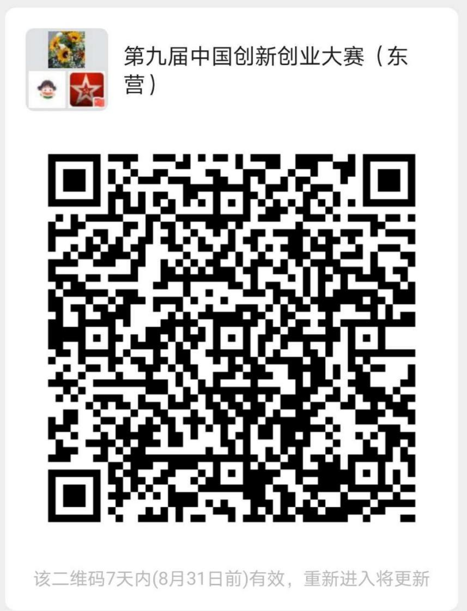

附件4
光谷未来城平面图
